Министерство науки и высшего образования Российской Федерации

Федеральное государственное бюджетное образовательное учреждение

высшего образования

«Вятский государственный университет»

Колледж ВятГУ

**ОТЧЕТ**

**ПО ДОМАШНЕЙ КОНТРОЛЬНОЙ РАБОТЕ №2**

**«Изучение одномерных массивов и строк»**

**ПО ДИСЦИПЛИНЕ «Основы алгоритмизации и программирования»**

Выполнил: студент учебной группы

ИСПк-203-52-00

Щекотова Екатерина

Преподаватель:

Сергеева Елизавета Григорьевна

Киров

2022

В отчете должны отображаться:

1. Цель лабораторной работы
2. Формулировка задания (с вариантом)
3. Схема алгоритма с комментариями
4. Код программы
5. Результат выполнения программы
6. Вывод

1. Цель домашней контрольной работы:

Получить базовые навыки работы с одномерными массивами, освоить принципы работы со строками как с частным случаем одномерных массивов.

2. Формулировка задания (с вариантом):

Вариант: 24

Задание:

1.Написать программу, вычисляющую поиск двух элементов заданного массива, таких, что их разность по модулю минимальна.

2.Написать программу, подсчитывающую число слов и букв в заданной строке.

3. Все данные вводятся с клавиатуры. При выполнении второго пункта запрещается использовать стандартные функции для работы со строками (за исключением функции определения длины строки)

3. Схема алгоритма с комментариями

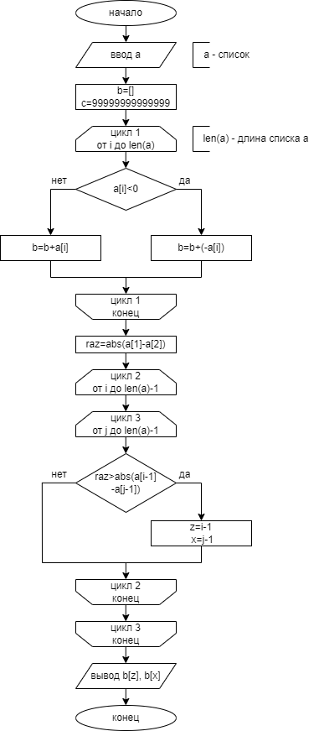

Рисунок 1 – Схема алгоритма программы №1

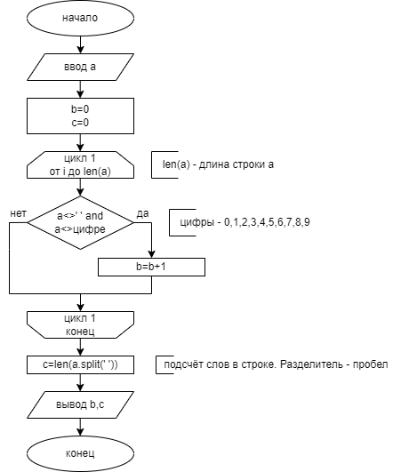

Рисунок 2 – Схема алгоритма программы №2

4. Код программы

Программа №1

a=list(map(int,input().split()))

b=[]

c=99999999999999

for i in range(len(a)):

if a[i]<0:

b.append(-a[i])

else:

b.append(a[i])

raz=abs(a[1]-a[2])

for i in range(len(a)-1):

for j in range(i+1,len(a)):

if raz>abs(a[i-1]-a[j-1]):

z=i-1; x=j-1;

print(b[z], b[x])

Программа №2

a=str(input())

b=0

c=0

for i in range(len(a)):

if ((a[i]!=' ') and (a[i]!='0') and (a[i]!='1') and (a[i]!='2') and (a[i]!='3') and (a[i]!='4') and (a[i]!='5') and (a[i]!='6') and (a[i]!='7') and (a[i]!='8') and (a[i]!='9')):

b+=1

c = len(a.split(' '))

print('количество букв =',b)

print('количество слов =', c)

5. Результат выполнения программы

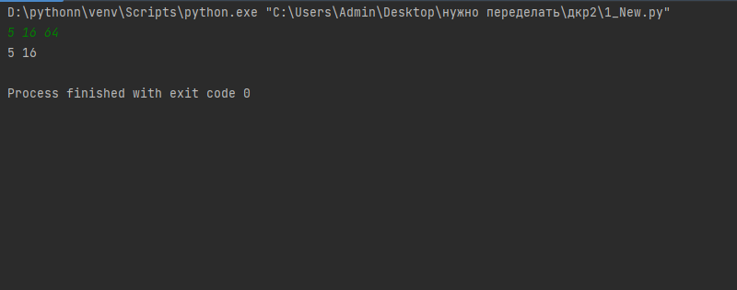

Рисунок 3 – Результат вывода программы №1

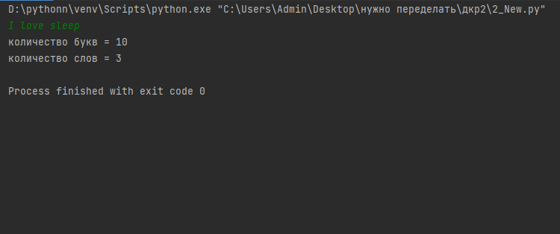

Рисунок 4 – Результат вывода программы №2

6. Вывод

В ходе данной домашней контрольной работы были изучены базовые навыки работы с одномерными массивами, освоены принципы работы со строками как с частным случаем одномерных массивов.

В ходе работы было замечено, что при вводе одинаковых чисел выводится «0», это означает, что в данном массиве разница между двумя этими числами не имеет смысла.

При выполнении данной работы возникали некоторые трудности, но разбираться в них было интересно и занимательно.